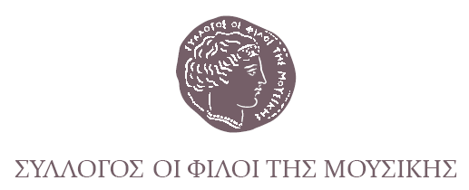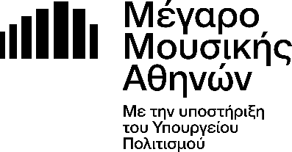

Αθήνα, 6 Οκτωβρίου 2025

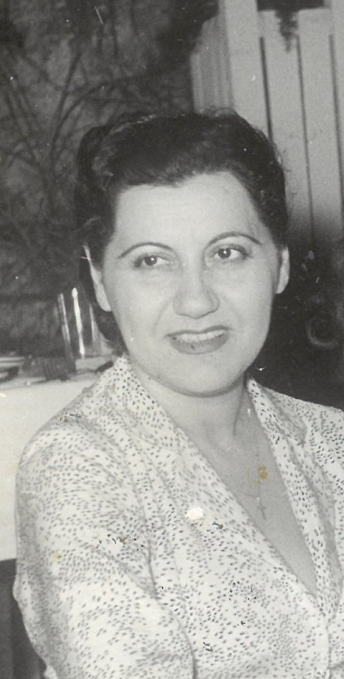
ΔΕΛΤΙΟ ΤΥΠΟΥ
«Να με παίρνανε τα σύννεφα»
αφιέρωμα στη Σοφία Βέμπο
ΚΥΡΙΑΚΗ 19 ΟΚΤΩΒΡΙΟΥ, 19:00
ΑΙΘΟΥΣΑ ΑΛΕΞΑΝΔΡΑ ΤΡΙΑΝΤΗ

Ένα μουσικό αφιέρωμα μνήμης και συγκίνησης στη Σοφία Βέμπο, την κορυφαία ερμηνεύτρια και ηθοποιό, η οποία άφησε ανεξίτηλο αποτύπωμα στην καλλιτεχνική ζωή της χώρας, από τον Μεσοπόλεμο έως και τη δεκαετία του ’50, παρουσιάζει ο Σύλλογος Φίλων της Μουσικής στην Αίθουσα Αλεξάνδρα Τριάντη στο Μέγαρο την Κυριακή 19 Οκτωβρίου στις 19:00, με αφορμή το πολύτιμο αρχειακό υλικό που απέκτησε πρόσφατα.

Εμβληματική φωνή του ελαφρού τραγουδιού, συνεργάστηκε με εξέχοντες συνθέτες του είδους, όπως ο Κώστας Γιαννίδης και ο Μιχάλης Σουγιούλ, ερμηνεύοντας διαχρονικές επιτυχίες: Το πρωί με ξυπνάς με φιλιά, Πόσο λυπάμαι, Να με παίρνανε τα σύννεφα, Ψαροπούλα, Άσε τον παλιόκοσμο και πολλές ακόμη. Η μεγάλη καλλιτεχνική της έκρηξη ήρθε το ‘40 με την κήρυξη του πολέμου. Με τραγούδια όπως Παιδιά της Ελλάδος παιδιά, Κάνε κουράγιο Ελλάδα μου και Μας χωρίζει ο πόλεμος, καθώς και με την παρουσία της στο μέτωπο, εμψύχωσε τα μαχόμενα ελληνικά στρατεύματα και καταξιώθηκε στη συλλογική μνήμη ως η «τραγουδίστρια της νίκης».

Η Athens Chamber Orchestra, υπό τη διεύθυνση του καταξιωμένου μαέστρου Απόλλωνα Κουσκουμβεκάκη, ζωντανεύει μελωδίες από την εντυπωσιακή της πορεία. Τραγουδούν οι Χαρά Κεφαλά, Ειρήνη Τουμπάκη, Μιχάλης Δημητρακάκος και Άννα Ματσούκα και χορεύουν οι Tango Amanti με επικεφαλής την Deppy Venezia, ζωντανεύοντας τη μαγική ατμόσφαιρα μιας άλλης εποχής. Την εκδήλωση προλογίζει η Βάλια Βράκα, Υπεύθυνη Τομέα Ελληνικής Μουσικής της Μουσικής Βιβλιοθήκης «Λίλιαν Βουδούρη» του Συλλόγου Οι Φίλοι της Μουσικής.

ΤΡΑΓΟΥΔΟΥΝ
Χαρά Κεφαλά
Ειρήνη Τουμπάκη
Μιχάλης Δημητρακάκος
Άννα Ματσούκα

Athens Chamber Orchestra
ΚΑΛΛΙΤΕΧΝΙΚΗ ΕΠΙΜΕΛΕΙΑ - ΕΝΟΡΧΗΣΤΡΩΣΗ-ΜΟΥΣΙΚΗ ΔΙΕΥΘΥΝΣΗ
Απόλλων Κουσκουμβεκάκης

ΧΟΡΕΥΟΥΝ
Deppy Venezia
με τους Tango Amanti

ΚΥΡΙΑΚΗ 19 ΟΚΤΩΒΡΙΟΥ, 19:00
ΑΙΘΟΥΣΑ ΑΛΕΞΑΝΔΡΑ ΤΡΙΑΝΤΗ

ΤΙΜΕΣ ΕΙΣΙΤΗΡΙΩΝ
€39.00, €35.00, €30.00, €25.00, €18.00, €12.00, €10.00 Εκπτωτικό
Ειδικές τιμές για ομαδικά εισιτήρια: 210 72 82 333

ΑΓΟΡΑ ΕΙΣΙΤΗΡΙΩΝ ON LINE
https://www.megaron.gr/event/na-me-pairnane-ta-synnefa-afieroma-sti-sofia-vebo/
και στα Ταμεία του Μεγάρου

ΜΕ ΤΗΝ ΠΑΡΑΚΛΗΣΗ ΤΗΣ ΔΗΜΟΣΙΕΥΣΗΣ
ΕΥΧΑΡΙΣΤΟΥΜΕ
Πληροφορίες για αυτό το δελτίο:
Μαριάννα Αναστασίου
Υπεύθυνη Επικοινωνίας και Συντονισμού Εκδηλώσεων
Μουσική Βιβλιοθήκη «Λίλιαν Βουδούρη»
Σύλλογος Οι Φίλοι της Μουσικής
στο Μέγαρο Μουσικής Αθηνών
Τ 210 7282771
manastasiou@megaron.gr
mmb.org.gr / sfm.gr

